# Ágazati alapvizsga – Hálózatok modul

A feladat leírása:

Az alábbi képen egy repülőtér számítógépes hálózatának struktúrája látható. A feladat, hogy - szimulációs program segítségével – létrehozza ezt a hálózatot, valamint konfigurálja ennek eszközeit.

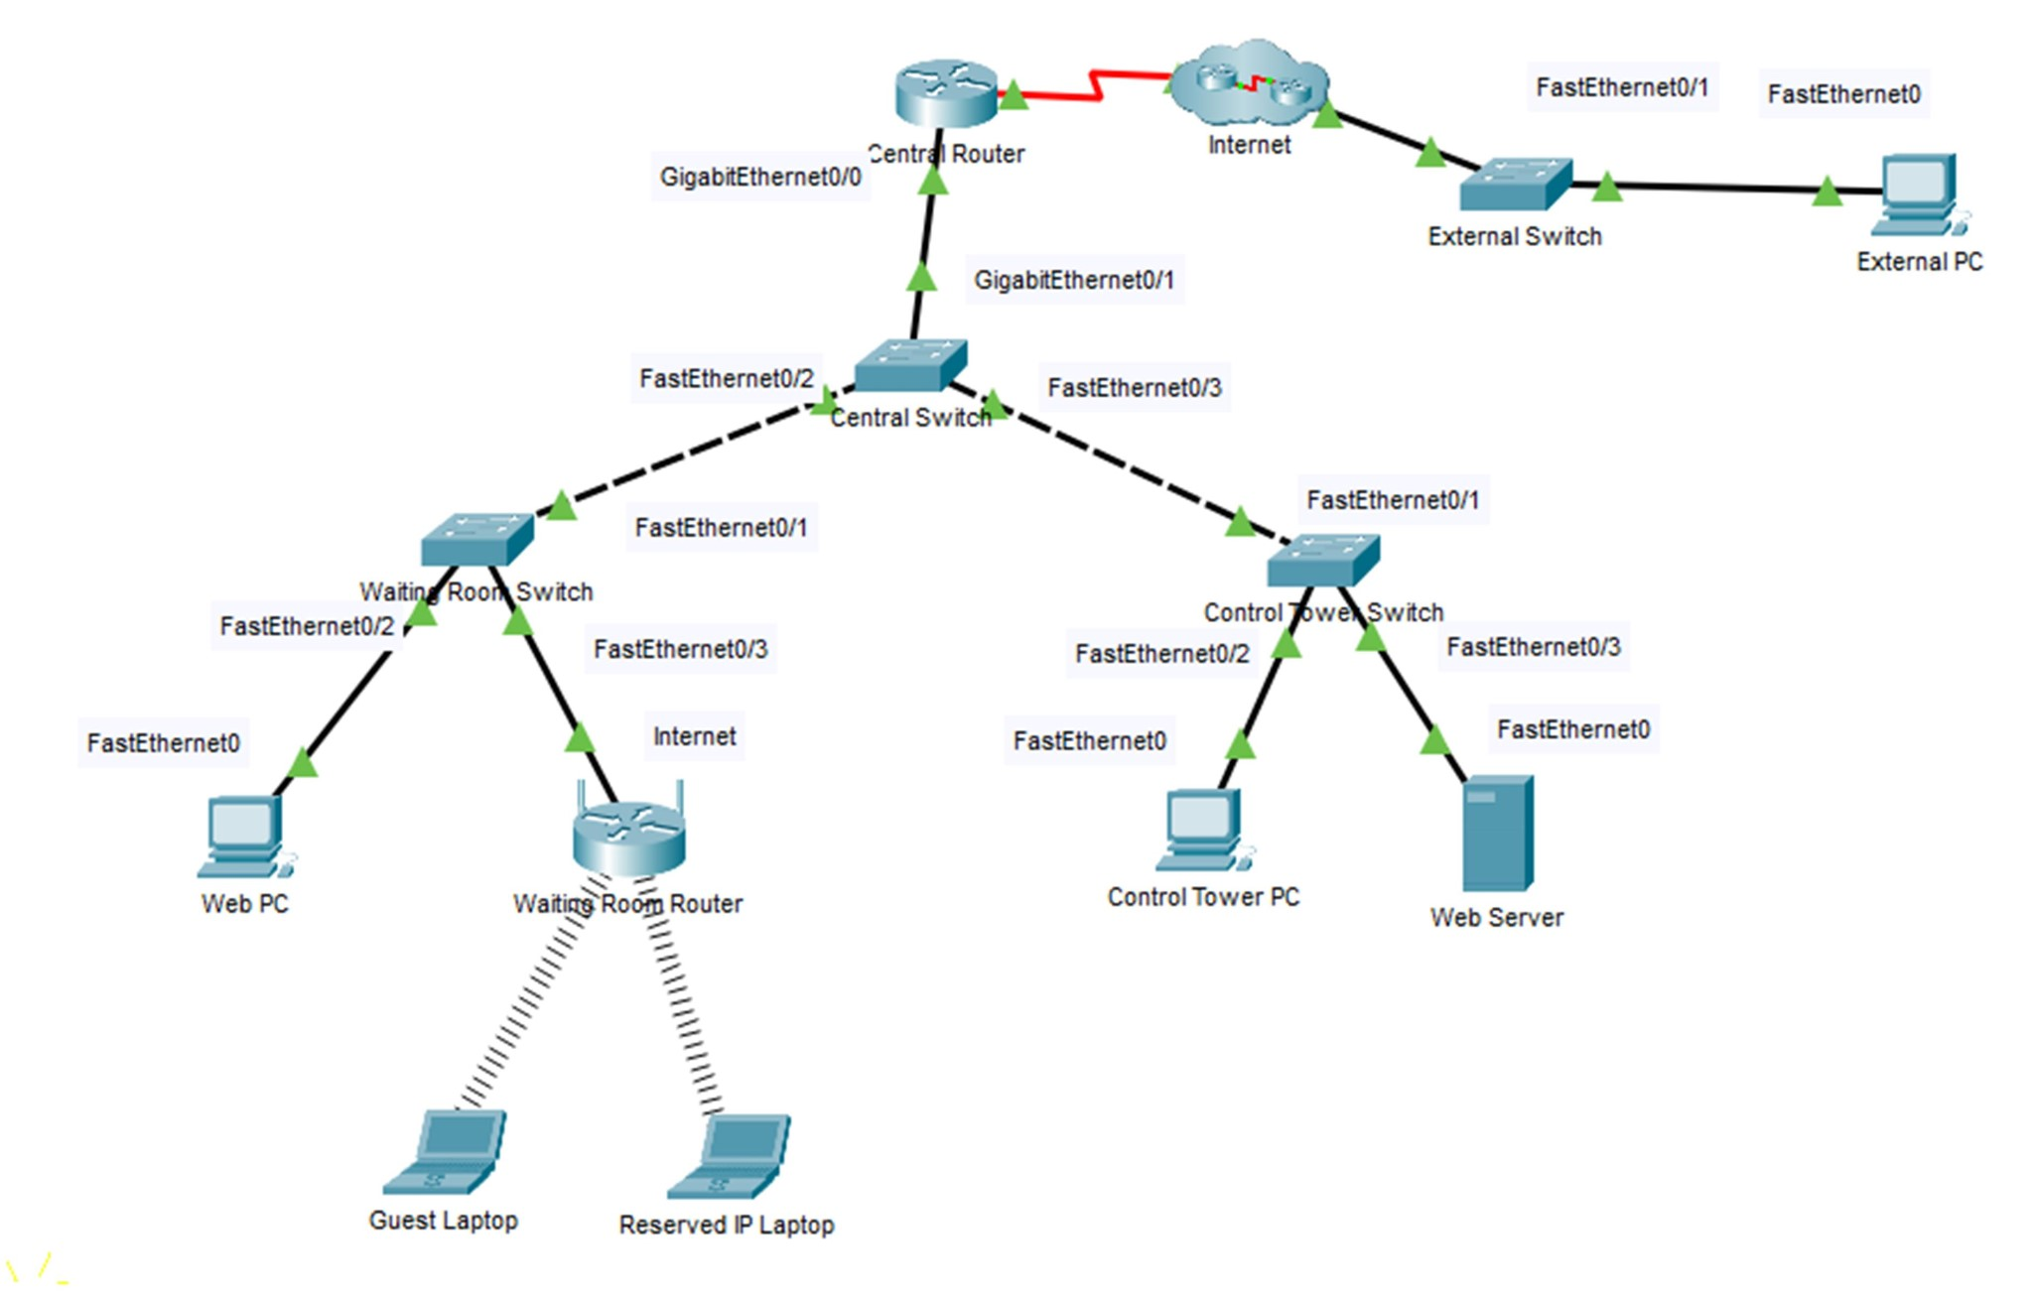

A megoldás során kövesse a leírás lépéseit, ennek megfelelő sorrendben haladjon! Különösen ügyeljen a precizitásra: az eszköznevek, IP-címek, jelszavak stb. pontosan ugyanazok legyenek, amelyeket a specifikáció előír! Ellenkező esetben még funkcionálisan hibátlan megvalósítás esetén sem jár pont a megoldásért!

A hálózati eszközöknél a Config és a CLI fülek tiltottak – a hozzáférés csak konzolkábellel, terminálkapcsolaton keresztül lehetséges! A feladatleírásban foglaltakon kívül egyéb beállításokat ne változtasson meg az eszközökön, mert az a hálózat működésképtelenségét eredményezheti!

Rendelkezésre álló idő: 180 perc (a három vizsgarészre együttesen)

1. lépés: A hálózat topológiája alapján egészítse ki az alábbi, hiányos címzési táblázatot. Azok a cellák, amelyeket Önnek kell kitöltenie a *-al jelöltek.

Megjegyzés: a táblázat helyes kitöltéséért nem jár pont, de ennek hiányában nem fogja tudni konfigurálni a későbbiekben eszközöket.

|  |  |  |  |  |
| --- | --- | --- | --- | --- |
| Eszköz | Interface | IPv4-cím | Alhálózati maszk | Alapértelmezett átjáró |
| Central Router | GigabitEthernet0/0 | 202.11.19.1 | 255.255.255.0 | N/A |
|  | Serial0/1/0 | 10.0.0.1 | 255.255.255.252 | N/A |
| Internet Router0 | Serial0/1/0 | 10.0.0.2 | 255.255.255.252 | N/A |
|  | Serial0/1/1 | 10.0.0.5 | 255.255.255.252 | N/A |
| Internet Router1 | Serial0/1/0 | 10.0.0.6 | 255.255.255.252 | N/A |
|  | GigabitEthernet0/0 | 202.11.20.1 | 255.255.255.128 | N/A |
| External PC | FastEthernet0 | 202.11.20.10 | 255.255.255.128 | 202.11.20.1/25 |
| Control Tower Switch | VLAN1 | 202.11.19.253 | 255.255.255.0 | 202.11.19.1/24 |
| Web PC | FastEthernet0 | 202.11.19.10 | 255.255.255.0 | 202.11.19.1/24 |
| Waiting Room Router | Internet | 202.11.19.20 | 255.255.255.0 | 202.11.19.1/24 |
|  | LAN | 192.168.100.1 | 255.255.255.0 | N/A |
| Control Tower PC | FastEthernet0 | 202.11.19.30 | 255.255.255.0 | 202.11.19.1/24 |
| Web Server | FastEthernet0 | 202.11.19.40 | 255.255.255.0 | 202.11.19.1/24 |
| Guest Laptop | Wireless0 | Dinamikusan kap IP-címet Waiting Room Routertől | | |
| Reserved IP Laptop | Wireless0 | Dinamikusan kap (fenntartott) IP-címet Waiting Room  Routertől | | |

1. lépés: Adja hozzá a hálózathoz a hiányzó eszközöket, és helyezze el azokat, ahogyan a topológiábrán látja! Különösen ügyeljen arra, hogy megfelelő típusú eszközt ad a hálózathoz, és annak neve pontosan az, ami a specifikációban szerepel! Ellenkező esetben még funkcionálisan hibátlan megvalósítás esetén sem jár pont a megoldásért!

Max: 5 pont

* 1. Vegyen fel egy Cisco 2960 típusú switchet „Waiting Room Switch”

néven! 1 pont

* 1. Vegyen fel egy PC-t „Web PC” néven!
     1. pont

* 1. Vegyen fel egy WRT300N típusú wifi routert „Waiting Room Router”

néven! 1 pont

* 1. Vegyen fel egy Servert, „Web Server” néven!
     1. pont

* 1. Vegyen fel egy Laptopot „Guest Laptop” néven!
     1. pont

1. lépés: Kösse be a hálózatba az imént felvett eszközöket! Ügyeljen arra, hogy megfelelő (a topológiábrán feltüntetett) portokat használja!

Max: 8 pont

* 1. A megfelelő kábellel kösse össze External Switchet és External PC-t.
     1. pont

* 1. A megfelelő kábellel kösse össze Central Routert és Central Switchet.
     1. pont

* 1. A megfelelő kábellel kösse össze Central Switchet és Waiting Room Switchet!
     1. pont

* 1. A megfelelő kábellel kösse össze Central Switchet és Control Tower Switchet!
     1. pont

* 1. A megfelelő kábellel kösse össze Control Tower Switchet és Control Tower PC-t!
     1. pont

* 1. A megfelelő kábellel kösse össze Control Tower Switchet és Web Servert!
     1. pont

* 1. A megfelelő kábellel kösse össze Waiting Room Switchet és Web PC-t.
     1. pont

* 1. A megfelelő kábellel kösse össze Waiting Room Switchet és Waiting Room Routert.
     1. pont

1. lépés: A kitöltött címzési táblázat alapján állítsa be a számítógépek IP-címet!

Max: 2 pont

* 1. Konfigurálja a External PC IP-beállításait a címtáblázat alapján!
     1. pont
  2. Konfigurálja a Web Server és Web PC IP-beállításait a címzési táblázat alapján!
     1. pont

1. lépés: A kitöltött címzési táblázat alapján konfigurálja a forgalomirányítók IP-címet!

Max: 4 pont

* 1. Kapcsolódjon sávon kívül (konzol kapcsolattal) External PC-ről Central Routerhez, és konfigurálja annak IP-beállításait az aktív interface-eken a címtáblázat alapján!

2 pont

* 1. Konfigurálja a Waiting Room Router IP-beállításait az aktív interface-eken a címzési táblázat alapján!

2 pont

1. lépés: Állítsa be a vezeték nélküli forgalomirányítón a wifi hálózat nevét és biztonságát!

Max: 3 pont

* 1. Állítsa be a Waiting Room Router forgalomirányítón a vezeték nélküli hálózati azonosítót: „Airport_hotspot”!

1 pont

* 1. Állítson be WPA2 Personal típusú titkosítást, a jelszó legyen: „wifipass”!

2 pont

1. lépés: Aktiválja és konfigurálja a DHCP-szolgáltatást a vezeték nélküli forgalomirányítón!

Max: 3 pont

* 1. Aktiválja Waiting Room Routeren a DHCP-szolgáltatást az alábbi paraméterekkel:
     + 1. Az eszköz a 192.168.100.150 címtől kezdődően osszon IP-címeket a

klienseknek! 1 pont

* + - 1. Az eszköz a Reserved IP Laptop eszköznek tartsa fent a 192.168.100.254 címet! Fontos, hogy a rezervációs táblában a bejegyzés neve ugyanaz legyen

mint az eszköz neve: Reserved IP Laptop! 2 pont

1. lépés: Csatlakoztassa a laptopokat a vezeték nélküli forgalomirányítóhoz!

Max: 3 pont

* 1. Aktiválja Waiting Room Routeren a DHCP-szolgáltatást az alábbi paraméterekkel:

i. Készítse fel a csatlakozásra (megfelelő bővítőkártya beépítésével) Guest Laptop eszközt a vezeték nélküli hálózathoz való csatlakozásra!

1 pont

ii. Csatlakoztassa az eszközt a forgalomirányítón imént beállított vezeték nélküli hálózathoz!

1 pont

iii. Csatlakoztassa ugyanehhez a hálózathoz a másik laptopot is:a Reserved IP Laptopot!

1 pont

1. lépés: Kapcsolódjon sávon kívüli (konzol) kapcsolattal a Control Tower PC-ről Control Tower Switch eszközhöz, majd konfigurálja azt!

Max: 4 pont

a. Állítsa be az eszköznevet: „Control_Tower_Switch”!

1 pont

b. Állítson be priviligizált módot védő titkosított jelszót: „enablepass”!

1 pont

c. Állítson be napi üdvözlő üzenetet: „Unauthorized access to this device is prohibited!”

1 pont

d. Állítson be konzol vonali jelszót: „consolepass”!

1 pont

1. Készítse fel sávon belüli kapcsolat Telnet használatára Control Tower Switch kapcsolót!

Max: 4 pont

a. A címzési táblázat alapján állítsa be az eszköz VLAN1 portjának címinformációit! Ne feledkezzen meg az alapértelmezett átjáró beállításáról sem!

1 pont

1. Állítson be web és DNS szolgáltatás Web Serveren!

Max: 2 pont

a. Indítsa el Web Server eszközön a web szolgáltatást, és hozzon létre „name.html” néven egy web-oldalt, amelyen az ön neve szerepel!

1 pont

b. Indítsa el Web Server eszközön a DNS szolgáltatást, és vegyen fel egy címbejegyzést, amely az „airport.com” domain nevet a Web Server IP-címének felelteti meg!

1 pont

1. Tesztelje a hálózati kapcsolatok működését, és javítsa ki a feltárt hibákat!

Max: 2 pont

a. Végezze el sorban az alábbi teszteket, és hárítsa el az észlelt hibákat az eszközök konfigurációjának kiegészítésével vagy módosításával:

* + - * 1. A hálózat valamennyi végeszköze eléri a Web Server kiszolgálót annak IPcíme alapján.
        2. A hálózat valamennyi eszköze eléri a Web Server kiszolgálót az „airport.com” domain név alapján.
        3. A Web Serveren webkiszolgáló működik, az „airport.com/name.html” hivatkozás pedig egy létező oldalra mutat, amelyen az Ön neve szerepel.
        4. Bármelyik PC-ről elérhető ssh kapcsolaton keresztül Control Tower Switch kapcsoló, a felhasználónév és a jelszavak pedig megfelelnek a specifikációnak.
        5. Reserved IP Laptop a számára fenntartott címet kapja Waiting Room Routertől.

2 pont

# Függelék

Az egyes lépésekhez tartozó tananyagelemek

|  |  |  |
| --- | --- | --- |
| Lépés | Tananyag | Pontszám |
| 1. | Kis- vagy közepes vállalat helyi hálózatán alhálózatok kialakítása, az alhálózatok között forgalomirányítás megvalósítása | 0* |
| 2. | Kliens eszközök és hálózati berendezéseket hozzáadása a szimulált hálózathoz | 5 |
| 3. | Vezetékes összeköttetések kialakítása a megfelelő kábelek kiválasztásával | 8 |
| 4. | Kliens eszközök IP-címbeállítása | 2 |
| 5. | Hálózati eszközök alapszintű IP-beállítása | 4 |
| 6. | SOHO forgalomirányítón vezeték nélküli hálózat nevének és biztonsági paramétereinek beállítása | 3 |
| 7. | SOHO forgalomirányítón címkiosztási szolgáltatás beállítása | 3 |
| 8. | A számítógépek és mobil eszközök vezeték nélküli hálózathoz csatlakoztatása | 3 |
| 9. | Sávon kívüli (konzol) kapcsolatot létesítése egy kliens eszköz és egy hálózati berendezés között konfigurálási céllal | 4 |
| 10. | Működő IP-hálózaton biztonságos sávon kívüli kapcsolat (SSH) létesítése egy kliens eszköz és egy hálózati berendezés között konfigurálási céllal | 4 |
| 11. | Hálózati szerverszolgáltatások konfigurálása | 2 |
| 12. | Hálózati hibakeresés és –javítás | 2 |
|  | Összesen: | 40 |

*Megjegyzés: A 0. lépésben a címzési táblázat kitöltése – bár pont nem jár érte - elengedhetetlenül szükséges a későbbiekben megvalósítandó feladatok végrehajtásához.